МУНИЦИПАЛЬНОЕ ОБРАЗОВАНИЕ «ГОРОД БЕРЕЗНИКИ»
ПЕРМСКОГО КРАЯ

АДМИНИСТРАЦИЯ ГОРОДА БЕРЕЗНИКИ

ПОСТАНОВЛЕНИЕ

_________ № ____
О внесении изменений в постановление администрации города от 04.09.2018 № 2173 «Об утверждении Схемы размещения нестационарных объектов на территории муниципального образования «Город Березники»: текстовая и графическая части»
В соответствии с Законом Пермского края от 21.06.2018 № 252-ПК «О преобразовании поселений, входящих в состав Усольского муниципального района, путем объединения с муниципальным образованием «Город Березники» Пермского края», постановлением Правительства Пермского края от 28.11.2017 № 966-п «Об утверждении Порядка разработки и утверждения схемы размещения нестационарных торговых объектов», в целях восполнения недостатка стационарных торговых объектов и создания благоприятных условий для организации торговли социально-значимыми продовольственными и промышленными товарами на основании протокола заседания комиссии по регулированию нестационарной торговли муниципального образования «Город Березники» от 09.09.2021 № 13,
администрация города Березники ПОСТАНОВЛЯЕТ:
1.Внести в постановление администрации города от 04.09.2018 № 2173 № «Об утверждении Схемы размещения нестационарных объектов на территории муниципального образования «Город Березники»: текстовая и графическая части» (далее – Постановление) следующие изменения:
1.1.наименование после слов «муниципального образования «Город Березники» дополнить словами «Пермского края»;
1.2.пункт 1 после слов «муниципального образования «Город Березники» дополнить словами «Пермского края»;
1.3.наименование Схемы размещения нестационарных объектов на территории муниципального образования «Город Березники»: текстовая и графическая части», утвержденной Постановлением, после слов «муниципального образования «Город Березники» дополнить словами «Пермского края»;
1.4.внести в Схему размещения нестационарных объектов на территории муниципального образования «Город Березники»: текстовая и графическая части» Пермского края, утвержденную Постановлением (далее – Схема), следующие изменения:
1.4.1.в раздел I - согласно приложению 1 к настоящему постановлению;
1.4.2.в раздел II - согласно приложению 2 к настоящему постановлению.
2.Управлению по вопросам потребительского рынка и развитию предпринимательства администрации города в течение 5 календарных дней со дня вступления в силу настоящего постановления направить Схему в Министерство промышленности и торговли Пермского края.
3.Официально опубликовать настоящее постановление в официальном печатном издании - газете «Два берега Камы» и разместить его полный текст, состоящий из настоящего постановления и приложений 1 и 2, указанных в подпунктах 1.4.1 и 1.4.2 пункта 1 настоящего постановления соответственно, на Официальном портале правовой информации города Березники в информационно-телекоммуникационной сети «Интернет».
4.Настоящее постановление вступает в силу со дня, следующего за днем его официального опубликования в официальном печатном издании.
Глава города Березники –  глава администрации  города Березники | К.П. Светлаков

Приложение 1
к постановлению
администрации города
от

ИЗМЕНЕНИЯ,
которые вносятся в раздел I Схемы размещения нестационарных торговых объектов на территории муниципального образования «Город Березники» Пермского края: текстовая и графическая части, утвержденной постановлением администрации города от 04.09.2018 № 2173

1.Таблицу пункта 1.1 дополнить строками 69, 70, 71 следующего содержания:
«
69 | 76 | г. Березники, в районе торгового центра «Усольский»  по ул. Строгановская, д. 23 (позиция 4), территориальная зона объектов обслуживания населения  и производственной деятельности (О-6) | павильон | непродовольственные товары | 18 кв.м | 18 кв.м | государственная собственность не разграничена | отсутствует | частный | 5 лет
70 | 77 | г. Березники, в районе торгового центра «Усольский»  по ул. Строгановская, д. 23 (позиция 5), территориальная зона объектов обслуживания населения  и производственной деятельности (О-6) | павильон | овощи и фрукты | 18 кв.м | 18 кв.м | государственная собственность не разграничена | отсутствует | частный | 5 лет
71 | 78 | г. Березники, в районе торгового центра «Усольский»  по ул. Строгановская, д. 23 (позиция 6), территориальная зона объектов обслуживания населения  и производственной деятельности (О-6) | павильон | горячие и прохладительные напитки, мороженое, за исключением специализаций нестационарного торгового объекта «Печать», «Вода», «Продовольственные товары» | 18 кв.м | 18 кв.м | государственная собственность не разграничена | отсутствует | частный | 5 лет
».

2.Пункт 1.3 изложить в следующей редакции:
«1.3.Размещение нестационарных торговых объектов под учетными номерами: 1, 2, 3, 4, 6, 7, 8, 10, 11, 12, 13, 15, 16, 17, 18, 19, 20, 21, 22, 23, 24, 25, 26, 28, 29, 30, 31, 34, 37, 39, 40, 41, 42, 43, 44, 45, 46, 47, 48, 49, 50, 51, 52, 53, 54, 55, 56, 57, 58, 59, 60, 61, 62, 63, 64, 65, 66, 67, 68, 69, 70, 71, 72, 73, 74, 75, 76, 77, 78 таблицы пункта 1.1 настоящего раздела предусмотрено для субъектов малого или среднего предпринимательства.».

Приложение 2
к постановлению
администрации города
от

ИЗМЕНЕНИЯ,
которые вносятся в раздел II Схемы размещения нестационарных торговых объектов на территории
муниципального образования «Город Березники» Пермского края: текстовая и графическая части, утвержденной постановлением администрации от 04.09.2018 № 2173

1.Дополнить пунктами 2.69, 2.70, 2.71 следующего содержания:
«
2.69 Схема размещения нестационарного торгового объекта –
г. Березники, в районе ул. Строгановская, д. 23 (позиция 4)

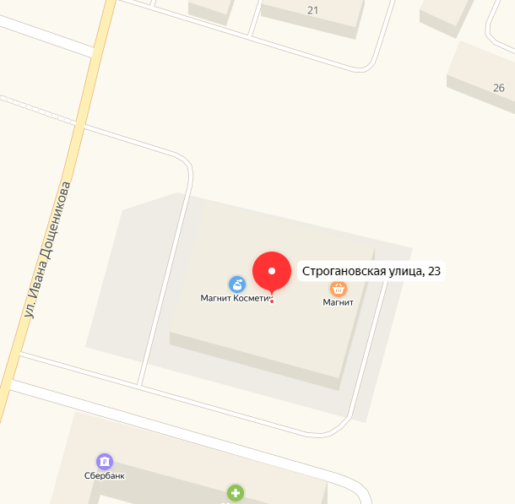
76
Масштаб 1:2000
Условные обозначения:
76 | - учетный номер нестационарного торгового объекта
 | - нестационарный торговый объект

2.70 Схема размещения нестационарного торгового объекта –
г. Березники, в районе ул. Строгановская, д. 23 (позиция 5)

77
Масштаб 1:2000
Условные обозначения:
77 | - учетный номер нестационарного торгового объекта
 | - нестационарный торговый объект

2.71 Схема размещения нестационарного торгового объекта –
г. Березники, в районе ул. Строгановская, д. 23 (позиция 6)

78
Масштаб 1:2000
Условные обозначения:
78 | - учетный номер нестационарного торгового объекта
 | - нестационарный торговый объект

».

